poze facute in această zonă.
1 Trotuarul se termină și lipsește pe o porțiune de cca.55 metri. Pietonii trebuie să treaca pe partea stângă a drumului
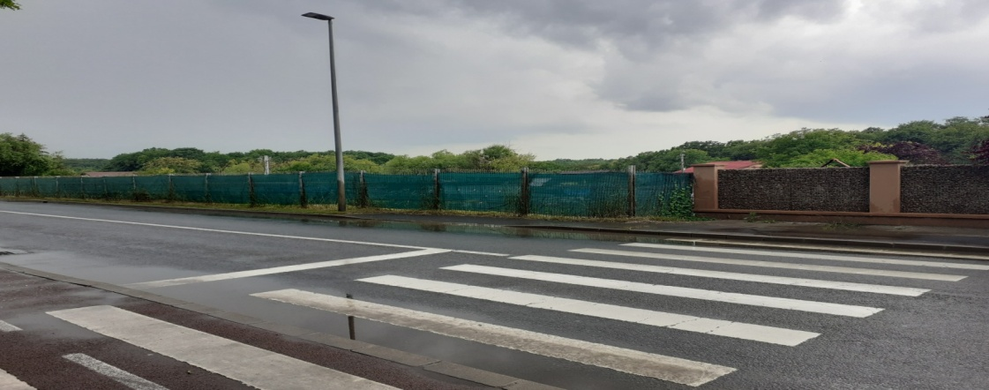
2 pietonii continuă deplasarea pe trotuarul din stânga, trec mai departe de intersecția cu strada D.D.Roșca si revin pe trecerea de pietoni din dreptul bisericii, după care se întorc pentru a ajunge pe strada D.D.Roșca, efectuând un ocol de cca.200 metri.
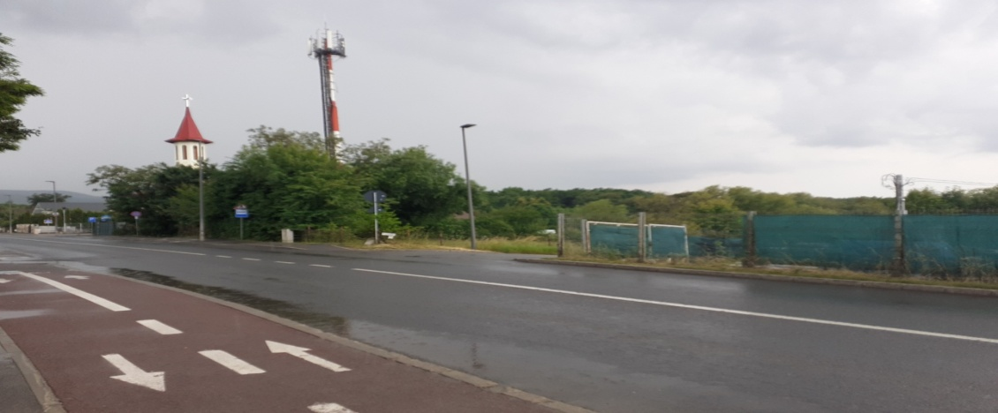

3 poza făcută de la limita carosabilului din intersecția Făgetului cu D.D.Roșca
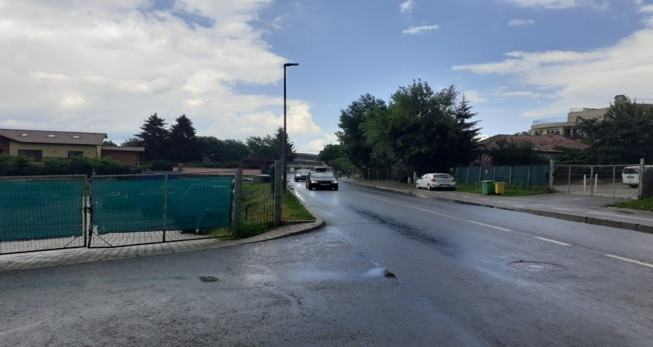
6 trecerea pentru pietoni este intre cele două mașini care vin din direcția Sălicea.
